
Bele snežinke
Anica Černej

C am C G C
II. II. II.
3 3 0 3 0 0 0III. 0 0 III. 0 3 3 0 3 0 0 0 0 III.2 0

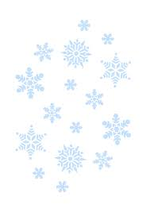
C am C G C
- BE-LE SNEŽINKE, ZVEZDICE BELE, PADAJO, PADAJO TIHO Z NEBA.
C am C G C
- ZVEZDICE BELE ČUVAJO ZEMLJO, ČUVAJO V ZEMLJI NAM SKRITI ZAKLAD.
C am C G C
- BELE SNEŽINKE, BELI METULJČKI, IŠČEJO, IŠČEJO POT DO SVETA.
C am C G C
- BELI METULJČKI NOSIJO SANJE, SANJE IN MISLI NA ZLATO POMLAD.

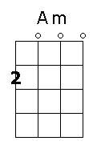
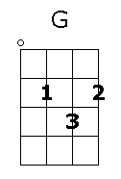
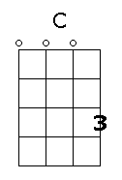

Bele snežinke

BE-LE SNEŽINKE, ZVEZDICE BELE, PADAJO, PADAJO TIHO Z NEBA.

ZVEZDICE BELE ČUVAJO ZEMLJO, ČUVAJO V ZEMLJI NAM SKRITI ZAKLAD.

Bele snežinke, beli metuljčki, iščejo, iščejo pot do sveta.

Beli metuljčki nosijo sanje, sanje in misli na zlato pomlad.

